Выпуск №2 (26) февраль 2017

**Киёвская СОШ**

Новости 9 класса

**Тепло родного очага**

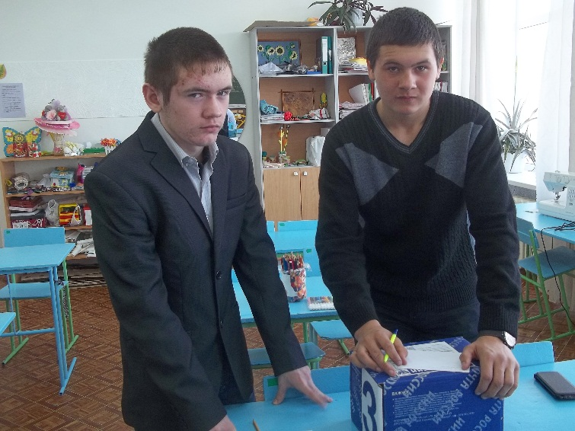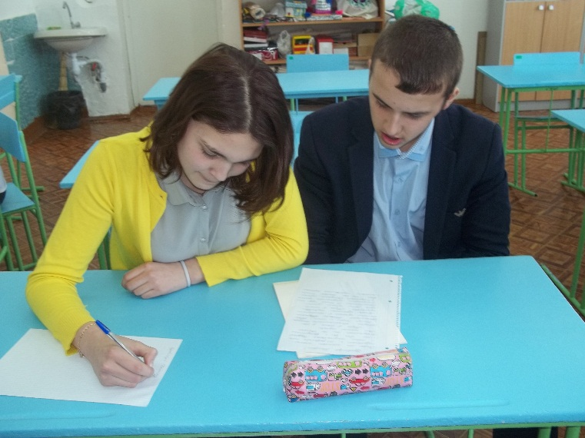

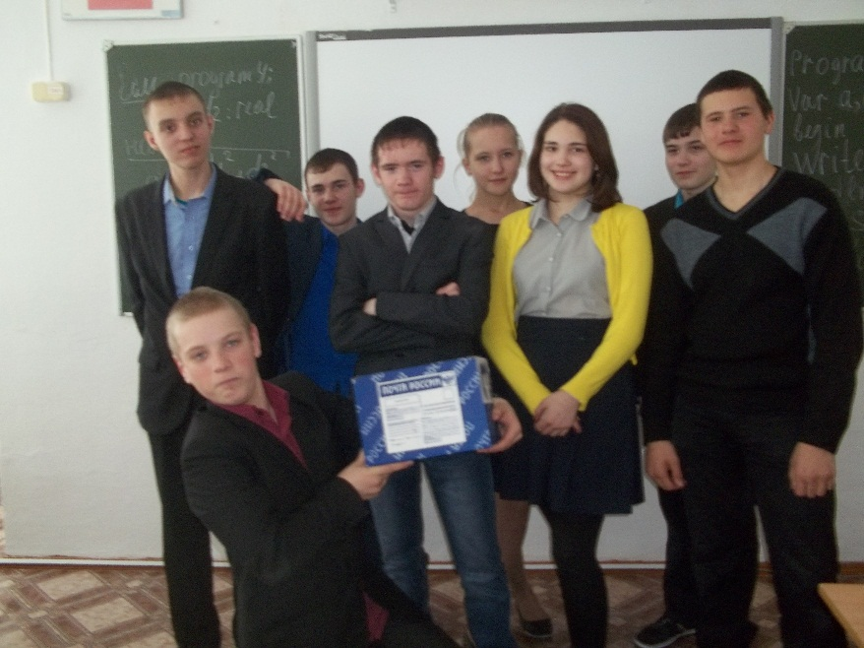

В феврале мы приняли участие в акции «Тепло родного очага». Обсудив на классном собрании значимость и важность акции, мы решили собрать и отправить посылку выпускнику нашей школы Лопареву Тимофею. Тимофей служит в рядах российской Армии в Алтайском крае. Самыми активными участниками были: Шварцкоп Никита, Попов Илья, Гарифуллина Юлия, Шляхтина Татьяна, Ляхов Алексей, Лопарев Максим. Вместе с посылкой мы отправили письмо, в которое постарались вложить максимум любви, заботы и тепла.

Ждём ответа.

Редколлегия 9 класса.



Сделано в школьном ПРЕСС-ЦЕНТРЕ ДШО «Ровесник»

Сделано в школьном ПРЕСС-ЦЕНТРЕ ДШО «Ровесник»

Сделано в школьном ПРЕСС-ЦЕНТРЕ ДШО «Ровесник»

Сделано в школьном ПРЕСС-ЦЕНТРЕ ДШО «Ровесник»